CIRCUIT TURCIA, KUSADASI
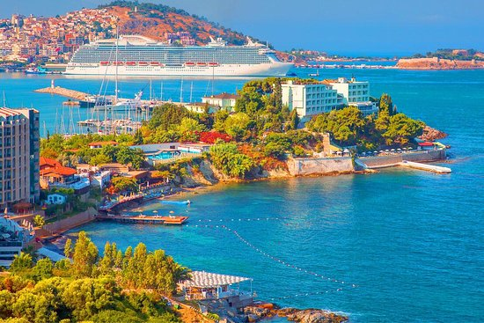
7 ZILE - AUTOCAR
PERIOADA | NR. NOPTI | TARIF PLATITOR
19-25.04.2024 si la cerere pt.grupuri formate de 40 persoane | 7 zile/ 6 nopti | De la 395 Euro / pers.
Copii (2-8 ani) in cam cu 2 ad.
200 Euro/copil ; Supliment cam.SGL – 115 euro

CANAKKALE - TROIA – BERGAMA - KUSADASI – EFES – BODRUM – CESME - IZMIR
TARIFUL INCLUDE:
- Transport cu autocar clasificat pentru curse internaționale;
- 3 nopti cazare cu mic dejun: la Canakkale, Izmir, Edirne hoteluri 3*-4*(conform program) ;
- 3 nopți cazare cu mic dejun+cina(HB) - Hotel SIGNATURE 5* sau similar - Kusadasi
- Vizite conform program;
- Însoțitor de grup.

TARIFUL NU INCLUDE:
- Taxa pod nou Canakkale 1915 – 10 euro/pers;
- Asigurare medicala sau Asigurare Travel(medicala+storno) - optional
- Excursie optionala la Bodrum – 30 euro/pers.(minim 30 persoane);
- Intrările la obiectivele turistice;
- Serviciile de ghizi locali(obligatoriu) - 10 €/pers - ;

PROGRAM
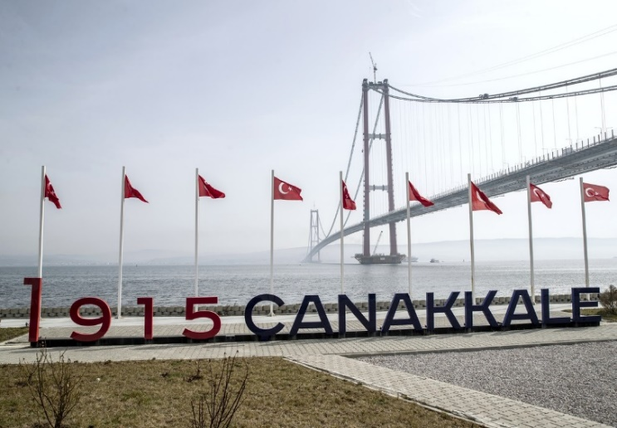
ZIUA 1 : BUCURESTI – CANAKKALE (700 km)
Întâlnire cu însoțitorul de grup la ora 05:30 .
Plecare ora 06:00 pe traseul București – Giurgiu - Ruse – Stara Zagora – Svilengrad – Capitan Andreevo – Edirne – Canakkale. Vom traversa stramtoarea Dardanele pe noul pod, inaugurat in 2022, Podul Canakkale 1915(cel mai mare pod suspendat din lume). Ajungem seara la cazare în Canakkale la Hotel Helen *** sau similar.

ZIUA 2 : CANAKKALE – TROIA – BERGAMA (Cetatea Pergamon) – KUSADASI (400 km)
Mic dejun.Vom porni pe itinerariul nostru spre Kusadasi. Facem o prima oprire la Troia, legenda Elenei fascinand si acum dupa mii de ani. Ne vom continua drumul spre Kusadasi oprind la Cetatea Pergamon, locul unde a fost inventat pergamentul. În prezent, siturile arheologice ale anticului Pergam se găsesc în partea de Nord și de Vest a orașului modern Bergama. Vom ajunge spre seara la Kusadasi- cină și cazare la hotel SIGNATURE***** sau similar- KUSADASI .
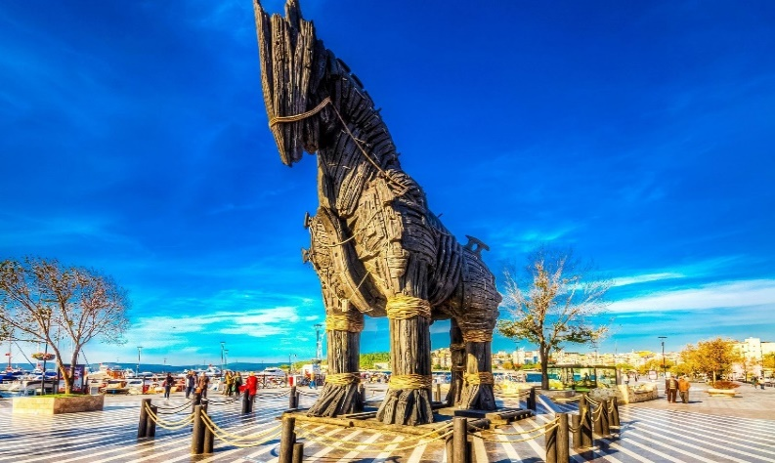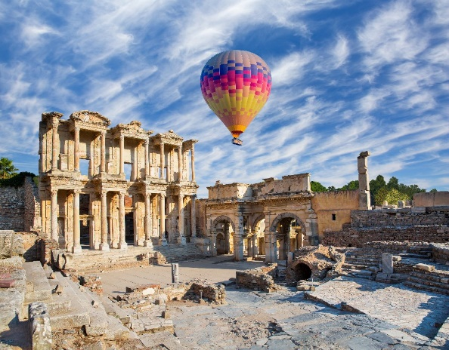

ZIUA 3 : KUSADASI - EFES & CASA FECIOAREI MARIA - SIRINCE - KUSADASI(60 km)
Mic dejun. Excursie la Efes, faimos oraș al Antichității și Casa Fecioarei Maria – locul în care legenda spune ca Fecioara Maria și-a petrecut ultimii ani din viață. Ne continuam excursia din aceasta zi la Sirince – vechiul sat grecesc unde putem sa degustam vinul fructat recunoscut in intreaga Turcie si sa admiram peisajele pitoresti ale zonei. Turul include si o oprire la magazinul de specialitati turcesti. Ne vom intoarce apoi in Kusadasi, timp liber pentru relaxare sau shopping. Cazare și masă la acelasi hotel.
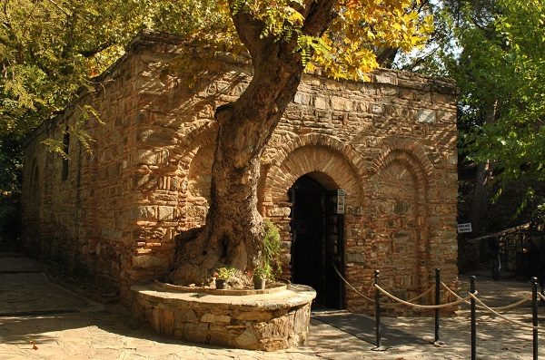
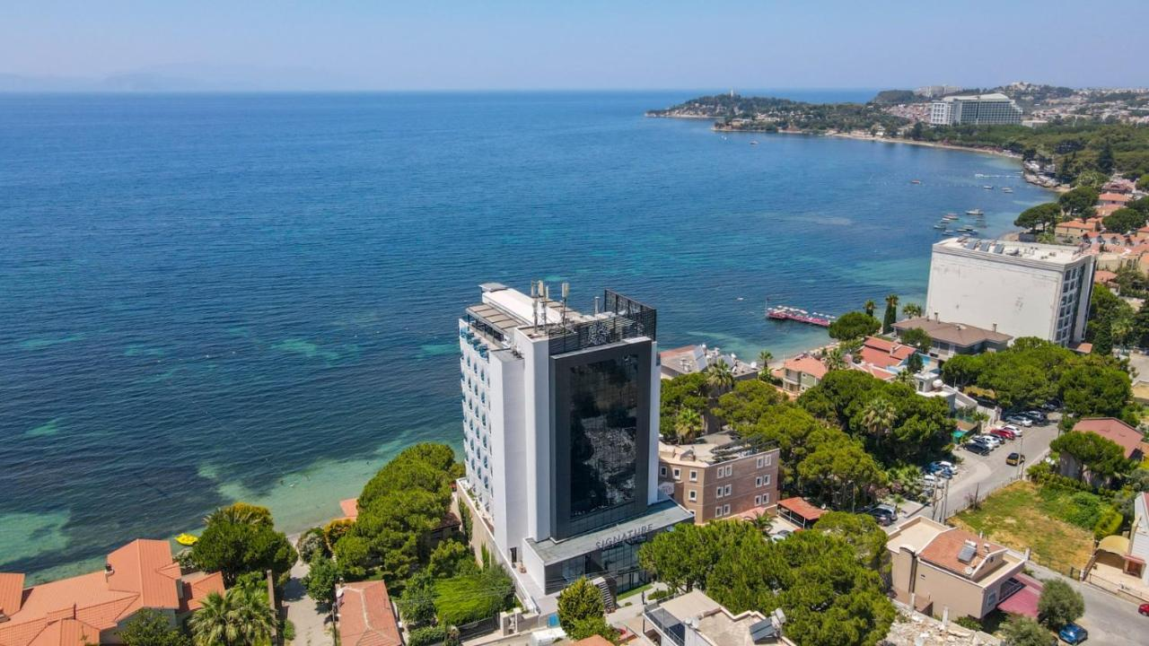

ZIUA 4: KUSADASI – BODRUM - KUSADASI (315 km)
Mic dejun. Timp liber la dispozitie în Kusadasi sau,optional(30 euro/pers.-minim 30 participanti), excursie la Bodrum (orașul natal al istoricului grec Herodot), pentru a vizita Mausoleul din HALICARNAS (una din cele 7 minuni ale lumii). Vizitabil este și castelul Sf.Petru construit in preajma portului de catre cruciatii Ioaniti. Bodrum-ul este o localitate pitorească situată pe coasta Marii Egee, pe o peninsulă în apropierea insulei Kos. Este un bun punct de pornire într-o călătorie de-a lungul coastei cariene, cu panorama sa de mitologie și istorie, cu o arhitectură tipic mediteraneană, cu plaje de nisip spectaculoase și mici golfuri stâncoase. Seara ne întoarcem în Kusadasi, cazare și masă la acelasi hotel.
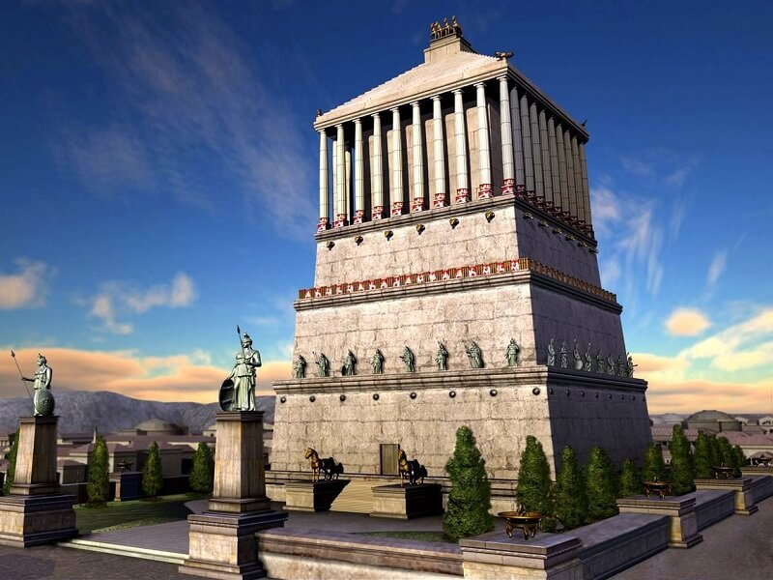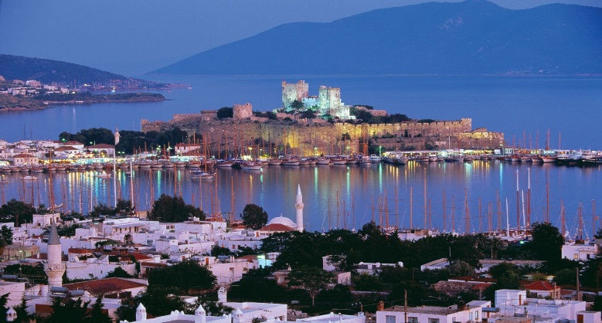

ZIUA 5 : KUSADASI – CESME – IZMIR(260 KM)
Mic dejun. Nu putem porni pe drumul spre tara fara a poposi si vizita frumosul oras Izmir, trecand mai intai prin popularele statiuni cu parfum grecesc Cesme si Alicati. Orasul Izmir este situat pe țărmul Mării Egee în golful cu același nume. Este al treilea oraș ca mărime în Turcia după Istanbul și Ankara. Orașul actual este așezat pe vatra vechii cetăți grecești Smyrna. După numeroase dispute între Turcia și Grecia, Izmirul a intrat sub autoritate turcească în anul 1922. Astăzi este un oraș modern(locuit de peste 3 milioane de locuitori) cu rețele stradale noi, autostrăzi și un aeroport. Este orasul natal al celebrului armator grec Aristotel Onassis. Cazare la Hotel PALM INN 4* sau similar, Izmir.
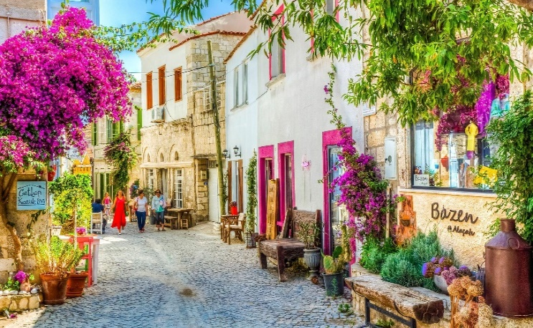
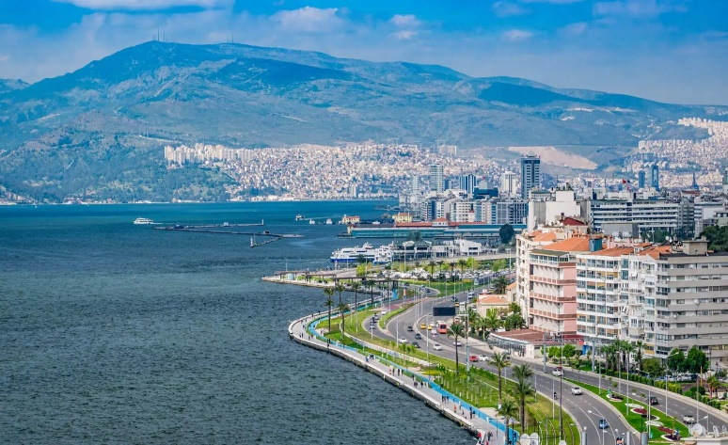

ZIUA 6 : IZMIR – EDIRNE(540 KM)
Mic dejun. Ultima noastra etapa de parcurs pe teritoriul Turciei se va incheia in orasul Edirne. Aici vom vizita Moscheea Selimiye, construita între anii 1569 și 1575 de către arhitectul Mimar Sinan, la cerința sultanului Selim al II-lea, monument al arhitecturii otomane, inclus pe Lista Patrimoniul Mondial UNESCO.Timp liber in Bazarul din Edirne pentru ultima repriza de shopping si cheltuirea lirelor turcesti ramase. Cazare Hotel ALAN SUITES **** sau similar, Edirne
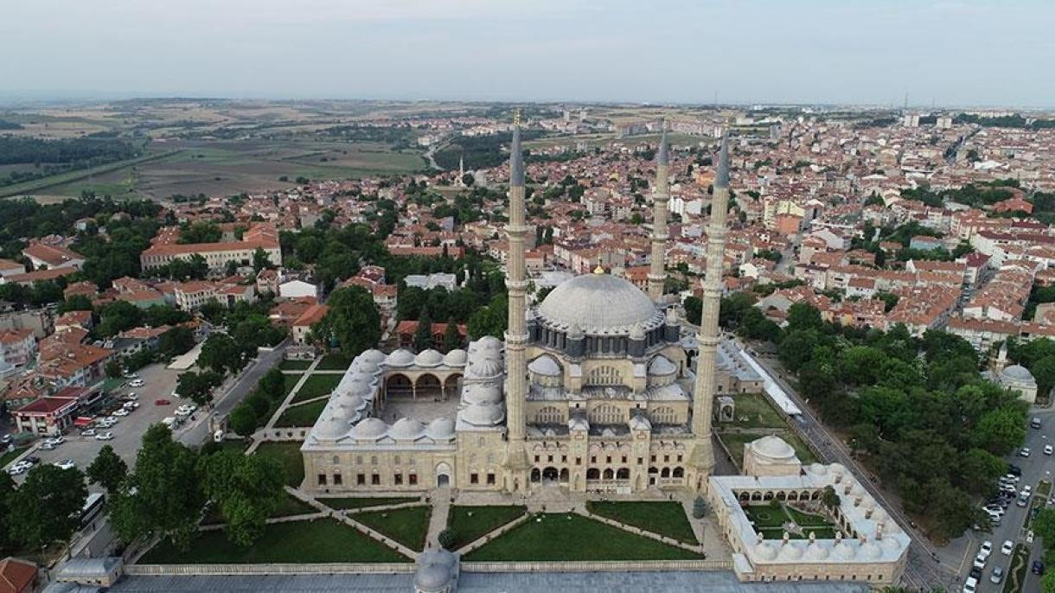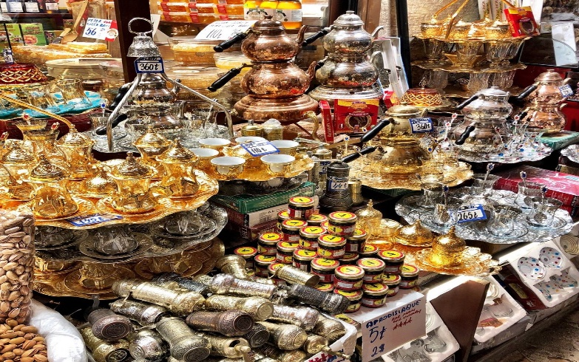

ZIUA 7 : EDIRNE – BUCURESTI(580 KM)
Mic dejun. Ne vom continua drumul spre casa, traversand tara vecina Bulgaria si intrand in Romania in cursul serii in functie de conditiile de trafic. Ore estimative 20:00 – 21:00.

1.Hotel HELEN 3*** Canakkale -1 noapte cu mic dejun(BB)
info@helenhotel.com
2.Hotel SIGNATURE BLUE RESORT 5***** Kusadasi - 3 nopti cu demipensiune(HB)i
https://www.signaturehotels.com.tr/signature-blue-resort-kusadasi
3.Hotel PALM INN 4**** Izmir – 1 noapte cu mic dejun(BB)
https://www.palminnhotelizmir.com/
4.Hotel ALAN SUITES 4**** Edirne – 1 noapte cu mic dejun(BB)
https://otel.alansuites.com/
@helenhotel.com

